|  |
| --- |
| **공공데이터를 활용한 서울 도시철도의 재정난 원인분석 및 해결방안 모색**  **김태형** |

**Ⅰ. 서론**

서울 도시철도는 민생교통 안정을 위해 역명 병기, 임대상가 등 운송 외 수익으로 약 3천억원의 자구노력을 이어오며 대중교통의 요금인상을 늦춰왔으나 2023년도 정부 예산에서 지자체 도시철도의 PSO[1] 예산이 제외됨에 따라 최근 5년간 발생한 평균 약 9,200억원 수준의 적자 개선을 위해 2015년 이후 만 7년 8개월만의 요금인상 추진을 검토하고 있다. 도시철도의 자구노력에도 수년간 적자가 발생한 이유에는 노인 무임승차제도에 따른 손실로 예상되며, 이에 도시철도의 재정악화의 원인분석 및 해결방안을 모색하고자 한다.

Fig1. 2010~2021년 지하철 요금 변동 추이(단위: 원)

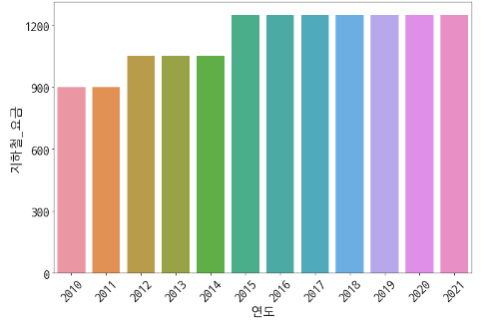

[출처: 서울 열린데이터 광장, 서울시 대중교통 요금 통계]

**Ⅱ. 본론**

**2.1 서울 도시철도 재정 및 이용고객 현황**

**2.1.1 서울 도시철도 연간 재정 손실현황**

Fig2. 서울 도시철도 연간 재정 추이(단위: 억원)

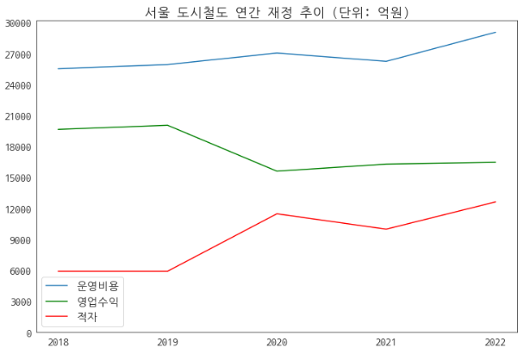

[참조: 서울특별시 교통기획관 교통정책과]

서울 도시철도는 2018년 ~ 2019년 사이에는 약 6,000억원 수준의 손실을 보유하였으나 2020년에 약 1조 1천억, 2021년 약 9,000억원 수준의 손실을 보이며 최근 5년간 누적 적자 금액이 3조 7천억원으로 적지 않은 재정난의 상황을 겪고 있음을 알 수 있다. 2022년 적자 수준도 약 1조 2,600억원에 달하는 것으로 추정되어 적자 상황을 개선하기 위한 타개책이 필요한 상황이다.

**2.1.2 2015 ~ 2022년 연도별 유/무임 이용고객 현황**

Fig 3. 연도별 도시철도 유/무임 이용고객 현황(2016 ~ 2022)

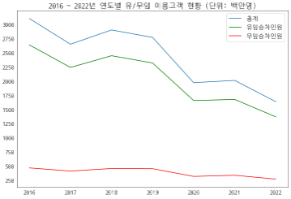

[출처: 서울열린데이터광장, 서울시 지하철 호선별 역별 유/무임 승하차 인원 정보]

Table1. 무임승차 및 무임비용(국가유공자, 장애인 등 제외)



[출처: KOSIS 국가통계포털, 무임승차 대상별 현황]

도시철도 재정악화의 가장 큰 원인은 이용고객의 급감이다. Fig 3 그래프를 보면 무임승차인원의 비율은 2016년부터 7년간 약 2억명 수준의 인원 감소세를 보였으나 총 승차인원과 유임승차인원의 경우는 매년 지속 감소하여 약 12억명 ~ 14억명 수준의 인원 감소세를 보였다. 즉, 도시철도를 이용하는 인원이 줄어듦에 따라 2022년 총 승차인원 대비 무임승차인원의 비율은 2016년에 비해 약 1.3% 정도가 상승하였다.

두 번째 원인으로는 무임승차 고객의 비율을 들 수 있다. 도시철도 무임승차 고객은 2016년에 4억 6천만명으로 가장 높았고 2022년에는 2억 6천민명 수준을 유지하고 있다. 무임승차에는 부정승차로 인한 무임비용이 포함되어 있지만 무임승차에서 가장 큰 적자를 발생시키는 요인은 매년 약 80 ~ 82%의 비율을 차지하는 노인 무임승차제도의 혜택을 누리는 65세 이상 노인이다. 현재 대한민국 사회가 초고령사회로 접어든 것을 감안한다면 65세 이상 고령인구의 수는 점차 증가할 것이고 이 점 역시 도시철도의 재정악화에 큰 영향을 끼칠 것으로 보인다.

Fig4. 장래인구 부양비 추이(2022 ~ 2030)

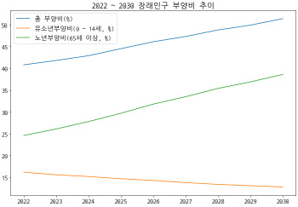

[출처: KOSIS 국가통계포털, 장래인구가구추계 주요인구지표]

2022 ~ 2030년까지의 장래인구 부양비를 보았을 때 출산율 저하 및 기대수명의 연장으로 인해 유소년 부양비는 줄고 노년 부양비는 계속 증가하는 것을 볼 수 있다. 장래인구가구추계에 따르면 유소년 부양비는 2070년까지 약 14 ~ 17% 수준을 유지하지만 노년 부양비는 계속 상승하는 것을 확인하였고, 도시철도 무임승차 인원 비중에서 노인이 차지하는 비중이 80%에 달하는 만큼 향후 고령인구의 증가를 고려하여 노인 무임승차제도에 대한 개정이 필요할 것으로 보이며 적절한 개정 방향을 확인하기 위해 해외의 국가들은 고령인구에게 어떤 승차할인제도를 제공하고 있는지 확인하고자 한다.

**2.2 한국과 해외의 승차할인제도 비교**

**2.2.1 한국의 승차할인제도**

한국의 노인 무임승차제도는 65세 이상의 노인에게 지하철 요금 100%를 할인 지원하는 제도이다. 초기에는 70세 이상의 노인에게 요금을 50% 할인 지원하는 것으로 시작했으나 변경되었으며 사회가 고령사회로 넘어가면서 이 노인 무임승차제도가 적자를 발생시키는 가장 큰 원인으로 뽑히고 있다. 2025년에는 노인의 비율이 약 20%가 넘어서면서 초고령화 사회가 임박하고 있으며 노인 무임승차제도의 개정이 불가피한 상황에서 해외의 사례를 통해 적절한 개정 방향을 확인해보고자 한다.

**2.2.2 해외의 승차할인제도**

Fig 5. 해외의 노인 대상 승차할인제도

[출처: 서울연구원, 지하철 무임승차제도, 지속가능성 확보하려면 운영손실 정부지원·운영기준 변경 검토 필요]

해외의 사례를 보면 할인 대상에 대한 기준은 60세 ~ 70세 사이의 고령인구로 비슷하지만 할인 내용 및 할인 수준에서 한국과 다른 점을 확인할 수 있다. 피크시간 외 무료로 할인을 제공하는 영국을 제외하고는 대부분의 국가들이 고령인구에게 소득 수준에 따라 각기 다른 할인율을 제공하고 있고, 영국의 경우에는 출퇴근 피크 시간대에는 정상 운임을 부담시키는 등 노인층에게 무조건적인 할인을 제시하지 않았다. 따라서 무조건적인 할인을 제공하고 있는 한국의 노인 무임승차제도를 해외의 사례처럼 소득수준별 개정하는 것이 필요하다고 보지만 제도를 급격하게 개정하는 것은 사실상 어려울 것으로 보여 영국의 사례처럼 출퇴근 피크시간대에 65세 이상의 노인에게 요금을 부과하는 방향으로의 개정이 먼저 필요할 것으로 보인다.

**2.3 도시철도 재정난 개선 방안**

**2.3.1 노인 무임승차제도의 개정 및 일반인 무임승차 제재**

앞선 해외사례에서 해외의 국가들이 고령인구에게 무조건적인 할인을 제공하지 않고 소득수준별 차등 할인을 하는 것을 확인했고 필자는 해외국가의 제도처럼 개정하기에는 시간이 소요될 것으로 판단하여 선 개정방안으로 영국과 같이 피크시간대 노인의 요금부과를 선정하였다.

Fig 6. 2022년 12월 1 ~ 9호선 지하철 승차시간별 승차인원 파악

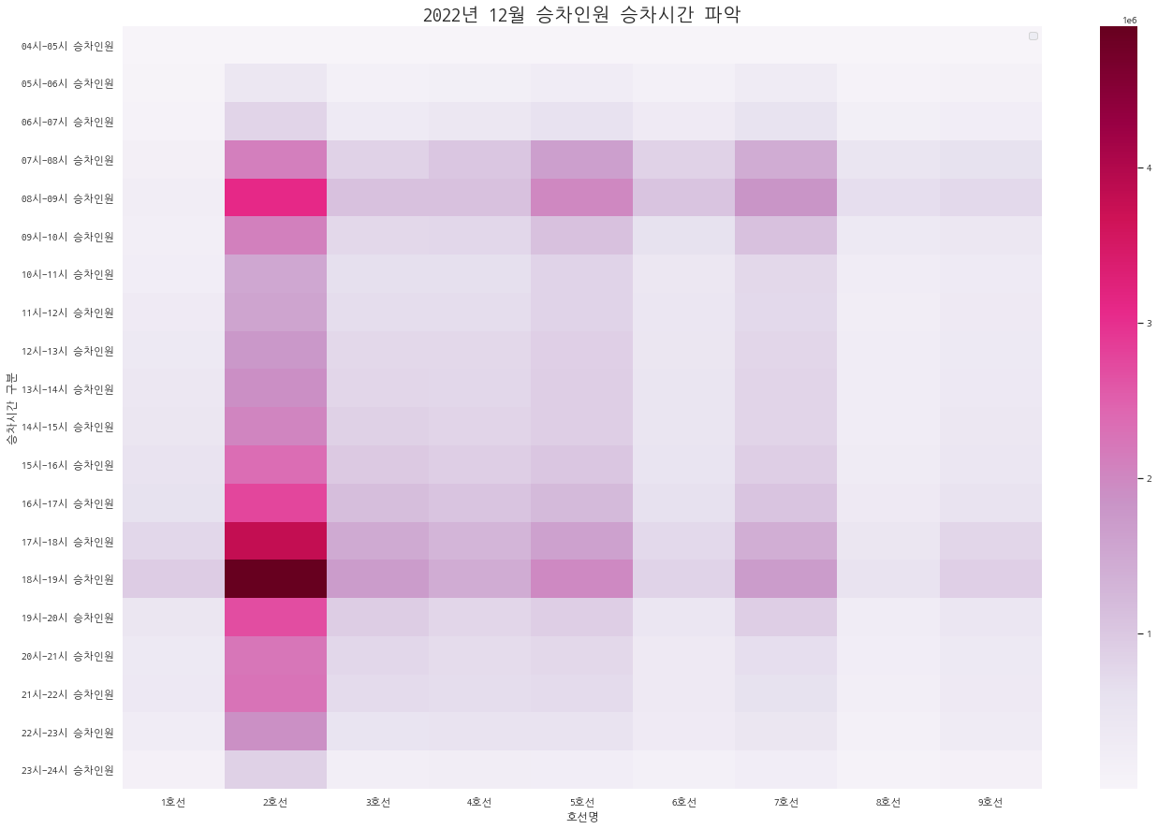

[출처: 서울열린데이터광장, 서울시 지하철 호선별 역별 시간대별 승하차 인원 정보]

한국 도시철도 1호선 ~ 9호선의 승차인원 피크시간대를 확인해보니 유동인구가 많은 2호선을 기준으로 봤을 때 출근 피크시간은 07시에서 10시 까지로 보이며, 퇴근 피크시간은 16시에서 20시까지인 것을 보인다. 따라서 고령인구에게 피크시간대 요금 부과를 하려면 07시 ~ 10시와16시 ~ 20시 두 타임에 대해 일반 이용고객과 동일한 요금을 부과하는 것이 도시철도의 적자 개선을 위한 최선의 시간대가 될 것으로 보인다.

**2.3.2 일반 이용고객의 요금 조정**

앞서 노인에게 출퇴근 피크시간대에 요금을 부과하기 위한 방안을 제시하였지만 더 빠른 적자 개선을 위해서는 일반 이용고객의 대중교통 요금에도 조정이 필요할 것으로 생각한다. 임금이나 물가는 매년 조금씩 상승했지만 대중교통 요금의 경우 약 7년 8개월간 변동된 적이 없다. 도시철도의 입장에서는 민생안정을 위해 요금인상이 어려운 점도 있지만 장기적으로 봤을 때 도시철도 측에서도 시설 개선을 위한 투자 비용이 증가할 것인데 그 비용을 충당하기 위한 수단으로 광고, 역명병기 외 마땅한 수단이 없기 때문에 대중교통 비용을 임금인상처럼 매년 적정한 수준으로 금액을 인상할 수 있도록 논의가 이루어지는 것이 옳다고 본다.

그렇기 때문에 어느 정도의 수준으로 금액을 인상하는 것이 좋을 지 확인을 위해 2017년 ~ 2021년의 승객 1인당 운송실적을 먼저 확인해보았다.

Fig 7. 서울 도시철도 승객 1인당 운송실적

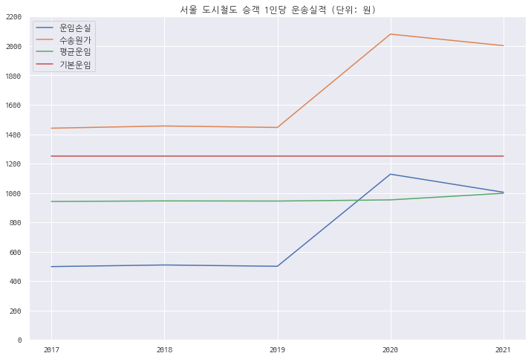

[출처: KOSIS 국가통계포털 대중교통(여객) 승객 1인당 운송실적]

승객 1인당 운송실적에서 기본운임과 평균운임은 최근 5년간 비슷한 추세를 보이는 반면 수송원가와 운임손실이 2020년에 약 600원 가량 상승하였고 2021년에도 비슷한 추세를 유지하고 있는 것을 볼 수 있다. 운임손실은 수송원가 – 평균운임의 값이기 때문에 운임손실 개선을 위해서는 평균운임이 상승하여야 한다. 기본운임 인상을 통해 평균운임이 인상된다면 수송원가 상승에 따른 운임손실이 점진적으로 줄어들 것이므로 이미 나온 수치를 통해 적절한 인상률을 예측해보았다.

Table 2. 연도별 상승률 예측에 따른 운임 대조표

[출처: KOSIS 국가통계포털 대중교통(여객) 승객 1인당 운송실적]

상단 그래프의 수송원가 평균 상승률은 110%이고 2020년에 급상승한 수치를 제외하면 평균 상승률은 약 98.6%이나 향후 물가 상승에 따른 수송원가 상승을 고려하면 운임 상승은 불가피하다. 현재 서울 도시철도는 1250원에서 1550원으로 약 300원의 대중교통 운임비 인상을 검토 중에 있으며 인상률은 약 124%이다. 수송원가 상승률과 기본운임 상승률이 고정적이라고 가정한다면 2022년부터 약 5년이 되는 시점인 2027년에 평균운임이 수송원가보다 높아지면서 1인당 운임손실이 흑자로 전환될 것으로 본다. 하지만 상단 표에서 제시한 인상폭은 경기 또는 물가상황을 고려하지 않은 인상폭이기 때문에 도시철도 측에서 적절한 논의를 통해 일반 이용고객의 대중교통 요금을 지속 인상할 필요가 있다.

**Ⅲ. 결론**

도시철도에서 운영하는 지하철은 시민들의 출퇴근을 위한 안전성, 신속성, 편리성을 보유하고 있는 대중교통 수단으로 우리의 삶과 떼려야 뗄 수 없는 수단이다. 현재까지는 민생안정을 위해 도시철도 측에서 대중교통 요금을 인상하지 않고 자구노력을 통해 적자개선에 힘썼으나 해마다 증가하는 고령층 인구에 따라 무임승차 비율이 증가하고 있고 대중교통 수송원가가 상승함에 따라 대중교통 요금의 인상도 불가피할 따름이다. 따라서 본 문서에서는 도시철도의 재정난 원인을 분석하였고 그에 따른 해결방안을 2가지 제시하였다.

첫 번째로는 노인 무임승차제도의 개정이다. 해외의 사례를 보면 소득 수준 또는 연령별로 기준을 구분하여 할인을 차등 제공하고 있으며 저소득층 인원에 대해서는 큰 폭의 할인을 제공하는 것으로 볼 수 있다. 한국 역시 초고령사회로 접어듦에 따라 현 무임승차제도의 대상이 지속적으로 증가하고 있고 이에 따른 적자 개선이 필요하다. 따라서 해외의 사례를 참고하여 소득 수준별, 연령별 노인의 승차할인제도를 개정하는 것이 필요하나 현재로써는 급격한 제도 변화를 주기에는 사실상 어려움이 있어 영국의 사례와 같이 출퇴근 피크시간대에 65세 이상 노인에게 일반 이용고객과 동일한 대중교통 요금을 부과할 것을 제시했다.

두 번째로는 일반 이용고객의 대중교통 요금 조정 건이다. 한국은 지속되는 경기불황에 따라 물가도 점점 증가하는 추세이며 근로 임금 역시 매년 협의를 통해 조정되고 있다. 반면 대중교통 요금은 민생안정을 위해 7년 8개월간 동결유지를 하였는데 이제 동결유지를 하기에는 도시철도의 적자수준이 너무 커져버린 상태이며 이 수준을 개선하기 위해서는 무임승차 및 부정승차 비율 감소를 통한 적자 개선도 중요하지만 일반 이용고객의 대중교통 요금 역시 상승이 불가피하다. 따라서 임금 인상과 같이 대중교통의 요금 인상도 매년 적절한 수준의 요금 인상을 논의하고 조정하여 도시철도의 적자 및 노후화 시설의 개선을 주도해야 할 것이다.

이와 같은 해결방안을 활용한다면 도시철도의 적자는 점진적으로 개선될 수 있을 것이며, 적자개선에 따라 지하철 노후화 시설 개선 및 시민들의 이용 만족도 역시 증가할 수 있을 것으로 본다.

**참고문헌**

[1] 대한경제, 20221222, 서울교통공사, 쌓이는 적자에 안전문제 ‘코앞’, 서용원 기자

<https://www.dnews.co.kr/uhtml/view.jsp?idxno=202212211000092290769>

[2] 베이비뉴스, 20221229, 서울시 대중교통비 300원 오른다... "8년 만에 인상", 전아름 기자

<https://www.ibabynews.com/news/articleView.html?idxno=109354>

[3] 스냅타임, 20230121, 노인 무임승차제, 세계 어디에도 없다?, 양지혜 기자 외 1명

<https://c11.kr/19olx>

[4] 머니투데이, 20221214, 만년 적자 '지하철', 무임승차 해결 시급한 이유, 기성훈 기자

<https://news.mt.co.kr/mtview.php?no=2022121313105143624>

[5] 2016 한국철도학회 추계학술대회 논문, 철도 무임승차 제도의 문제점과 해결방안 모색, 이재훈 외 5명

[6] 서울특별시, 20230102, 부득이하게 8년 만에 대중교통 요금 인상 추진, 교통기획관 교통정책과

<https://news.seoul.go.kr/traffic/archives/508832>

[7] 서울시 지하철 호선별 역별 시간대별 승하차 인원 정보, 서울열린데이터광장

[8] 2016 ~ 2021년, 한국철도통계 무임승차 대상별 현황, KOSIS 국가통계포털

[9] 1960 ~ 2070년, 장래인구가구추계 주요인구지표, KOSIS 국가통계포털

[10] 2016 ~ 2021년, 한국철도통계 무임승차 및 무임비용, KOSIS 국가통계포털

[11]2021, 지하철 무임승차제도, 지속가능성 확보하려면 운영손실 정부지원·운영기준 변경 검토 필요, 서울연구원

[12] 2020 한국철도학회 추계학술대회 논문, 도시철도 운임체계 국제 비교, 정성봉 외 1명

[13] 2017 ~ 2021년, 승객 1인당 운임손실 현황(여객), KOSIS 국가통계포털

[14] 서울시 지하철 호선별 역별 유_무임 승하차 인원 정보, 서울열린데이터광장

[15] 2010 ~ 2021년, 서울시 대중교통 요금 통계, 서울열린데이터광장

1. PSO (Public Service Obligation, 공익서비스의무): 철도의 공익성을 위해 노약자, 학생 등에 대해 철도요금을 할인해주거나

   적자노선 및 적자역을 유지함으로써 빚어지는 적자부분을 정부가 의무보조금으로 지원해주는 것